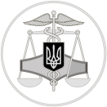
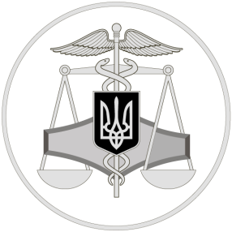
Державна податкова служба України
Західно-Донбаське управління
Головного управління ДПС у Дніпропетровській області

51400, м. Павлоград,
вул. Верстатобудівників, 14а
тел.: 066-574-07-78

частині Електронного кабінету;
2. Авторизуватися за допомогою особистого електронного ключа;
3. Отримати відомості про отримані доходи з Державного реєстру фізичних осіб – платників податків;
4. Після отримання відповіді від ДПС у розділі «вхідні/вихідні документи», перейти до заповнення на основі даних ДПС у режимі «Декларація про майновий стан і доходи».
Наголошуємо, що подання Декларації у режимі on-line не тільки економить час платника, а і забезпечує запобігання поширення коронавірусу.

Електронний спосіб подання податкової декларації про майновий стан і доходи – це безпека здоров’я та економія часу платника

17 червня 2020 року
Офіційний вебпортал Державної податкової служби України: tax.gov.ua Інформаційно-довідковий департамент ДПС України: 0-800-501-007
«Гаряча лінія» ДПС України «Пульс»: 0-800-501-007 (напрямок «4»)
Кваліфікований надавач електронних довірчих послуг: 0-800-501-007 (напрямок «2»)

.

4
2
3

відправлення не пізніше ніж за п’ять днів до закінчення граничного строку подання податкової Декларації (п. 49.5 ст. 49 ПКУ);
● засобами електронного зв’язку в електронній формі з дотриманням вимог законів щодо електронного документообігу. Платник ПДФО зобов’язаний здійснити таке відправлення не пізніше закінчення останньої години дня, в якому спливає такий граничний строк (п. 49.5 ст. 49 ПКУ).
Нагадуємо, що при направленні Декларації засобами електронного зв’язку громадяни можуть скористатися електронним сервісом в Електронному кабінеті, який передбачає часткове автоматичне заповнення

Декларації на підставі облікових даних платника ПДФО, відомостей щодо нарахованих (виплачених) доходів, наявних в Державному реєстрі фізичних осіб – платників податків та відомостей щодо об’єктів нерухомого (рухомого) майна.
Для подання податкових Декларацій в електронній формі у режимі реального часу (on-line) та використання сервісу автоматичного заповнення на основі даних ДПС необхідно:
1. Отримати електронний ключ, який видається Кваліфікованим надавачем електронних довірчих послуг Інформаційно-довідкового департаменту ДПС та іншими надавачами електронних довірчих послуг, з переліком яких можна ознайомитися у відкритій

Західно-Донбаське управління Головного управління ДПС у Дніпропетровській області звертає увагу платників, що до завершення деклараційної кампанії 2020 року залишилось менше місяця.
Відповідно до п. 49.3 ст. 49 Податкового кодексу України (далі – ПКУ) податкова декларація про майновий стан і доходи (далі – Декларація) подається платниками податків за місцем своєї податкової адреси в один із таких способів (за вибором):
● особисто або уповноваженою на це особою;
● надсилається поштою з повідомленням про вручення та з описом вкладення. Платник податку на доходи фізичних осіб (далі – ПДФО) зобов’язаний здійснити таке

